Explorer Signavio4T!M
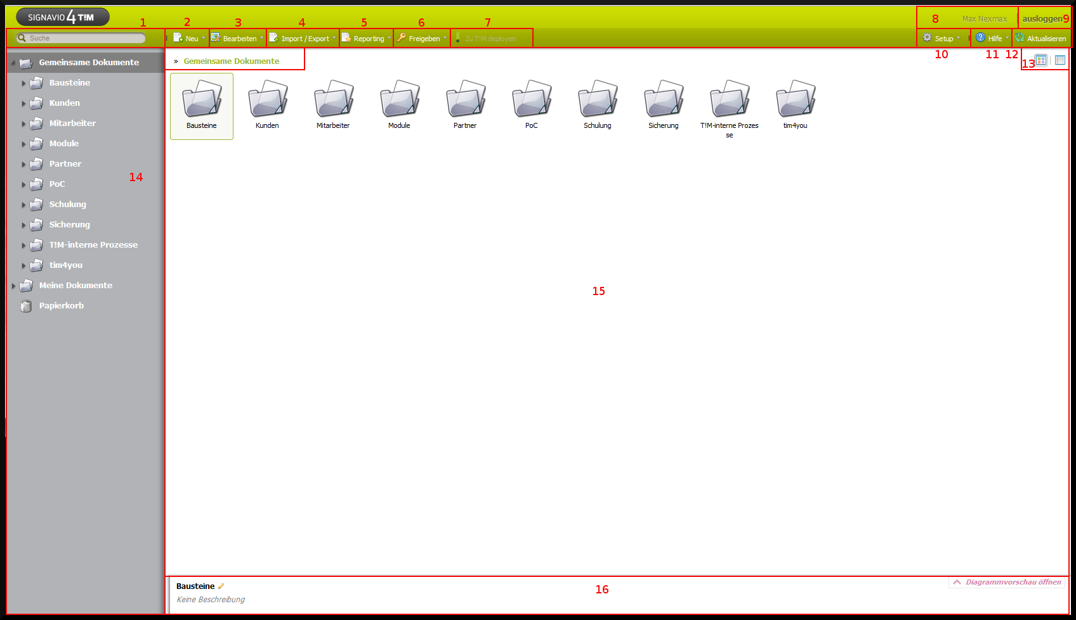
<100% 200px>
Element | Beschreibung
1 | Über dieses Feld lässt sich eine Suche starten. Hierbei werden alle Diagrammtitel, Revisionskommentare und alle Diagrammelemente berücksichtigt und durchsucht.
2 | Über diesen Button lassen sich sich neue Diagramme erstellen. Siehe Neu
3 | Über diesen Button lässt sich das aktuell, über einen Klick, ausgewählte Element ( Ornder oder Diagramm ) bearbeiten.
4

Neu
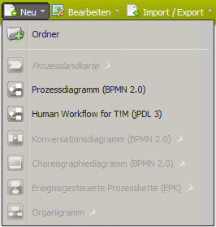
Nach einem Klick auf den Neu Button, öffnet sich das folgenden Menü. In diesem stehen zur Auswahl einen neuen Ordner, ein neues BPMN 2.0 Prozessdiagramm (welches jedoch nicht von Bedeutung für T!M ist) oder ein neues Human Workflow für T!M (JPDL 3) zu erstellen.

Bearbeiten
Nach einem Klick auf den Bearbeiten Button öffnet sich das folgende Menü. Je nachdem ob aktuell ein Ordner oder ein Diagramm ausgewählt ist, stehen verschiedene Menüpunkte zur Auswahl.
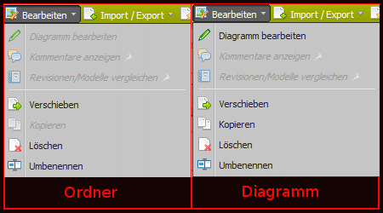
<100% 200px>
Element | Beschreibung
Diagramm bearbeiten | Erscheint nur bei ausgewähltem Diagramm. Über diesen Punkt ist es möglich ein Diagramm in dem Editor zu öffnen und damit zu bearbeiten.
Verschieben | Ordner und Diagramme lassen sich über diesen Punkt von eine Speicherort zu einem anderen verschieben.
Kopieren | Erscheint nur bei ausgewähltem Diagramm. Über diesen Punkt lassen sich Kopien von Diagrammen erstellen.
Löschen | Ordner und Diagramme lassen sich über diesen Punkt löschen.
Umbenennen | Ordner und Diagramme lassen sich über diesen Punkt umbenennen.

